VERWANTE HOEKEN

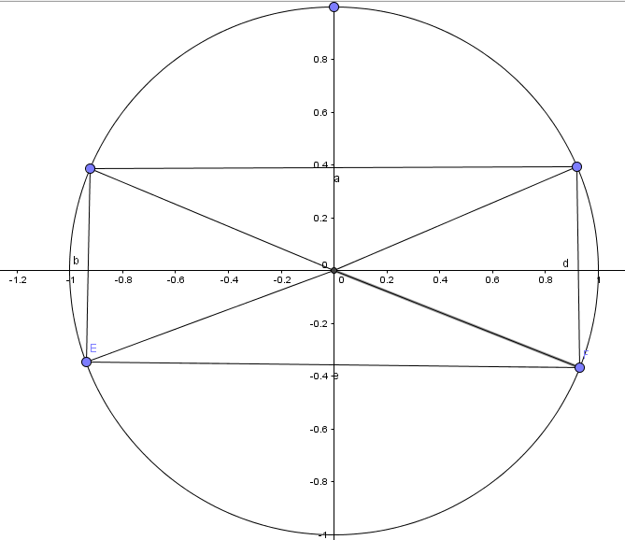

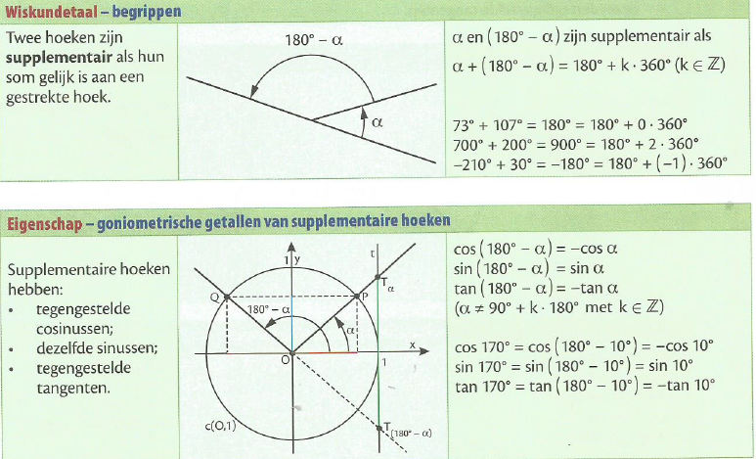
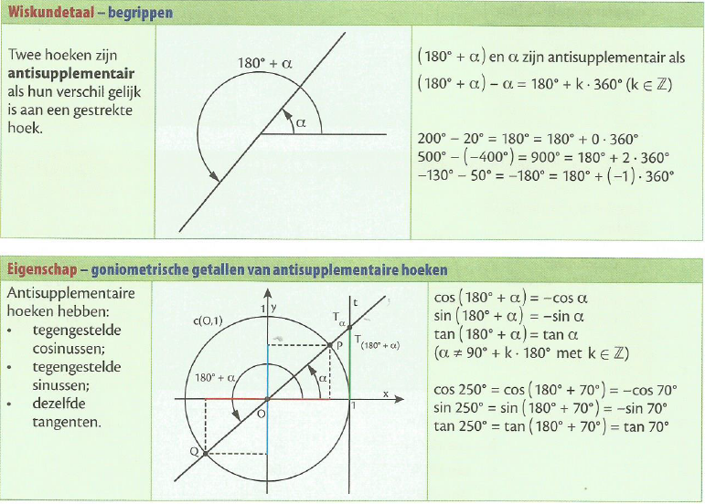
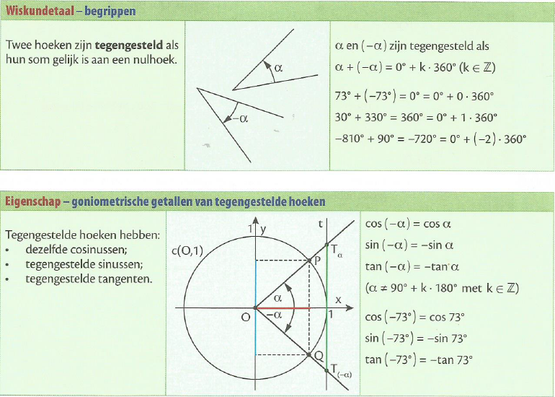
OEFENINGEN
Vul volgende tabel aan
Hoek | TEGENGESTELDE HOEK | SUPPLEMENTAIRE HOEK | ANTISUPPLEMTAIRE HOEK | COMPLEMENTAIRE HOEK
80°
125°
200°
290°
-80°
400°
-1120°
278°

Schrijf de goniometrische getallen met een positieve hoek , kleiner dan 90°
sin ( 140° ) = | cos ( 230°) =
sin ( 320 ° ) = | cos (20°) =
sin ( 1020°) = | sin ( -200°) =
cos ( -290°) = | cos ( 400° ) =
sin ( 613°) = | cos ( -521° )

Vereenvoudig
sin ( 35°) / cos (155°) =

sin ( 210 ° ) / cos ( 30°) =

cos ( 40° ) / cos ( 320 °) =

cos ( 730 ° ) / sin ( 440° ) =

cos (20° ) / cos ( 200° ) =
Duid de hoek 135 ° aan op de cirkel
Duid vervolgens aan :
Hoek | AntiSupplement | Tegengestelde | Supplement
Beeldpunt | A | T | S

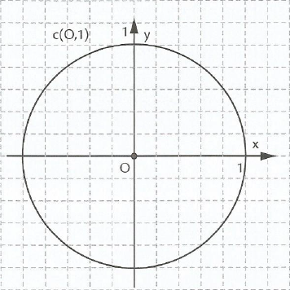
Duid de hoek -315 ° aan op de cirkel
Duid vervolgens aan :
Hoek | AntiSupplement | Tegengestelde | Supplement
Beeldpunt | A | T | S

